**“信科物语”--基于校园网BBS论坛系统**

基于B/S模式论坛系统+动态服务网页JSP+MySQL数据库

**开发的目的与意义：**

目的在于实现资源与经验共享，提供交流平台，为学生提供交流、探讨的社区，更多元，更开放。

**用户需求：**

对于访问论坛的用户，分为用户、游客、管理员，针对不同需求用户可以进行不同的身份验证，游客只能查看内容，用户可以进行正常操作（例如发言分享浏览下载上传等等），管理员可以额外进行用户权限管理、用户信息管理以及敏感信息处理。

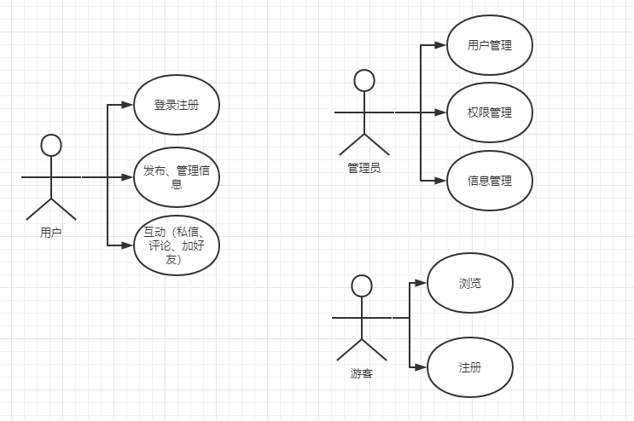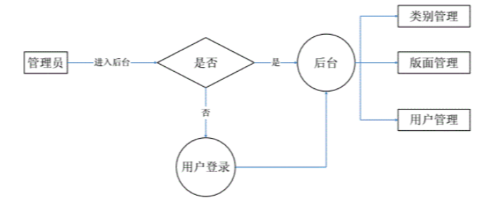

**业务需求**

我们希望一个有广大学生交流的平台，但这个平台不仅仅是校园平台，是能够可以分享自己的喜怒哀乐，分享自己的资源、经验、兴趣爱好；有这个想法是因为现在这个平台是功能比较少。

**项目业务流程**

**用户提出需求**

**提供方案协议**：根据提出的技术要求、任务书和其他相关文件，详细分析项目需求。

**合作意向、预付款**

**策划**：由配置人员配合项目经理编写本项目质量保证计划、配置管理计划、项目综合计划

**概要设计**：根据需求建立总体结构，确定各功能模块，定义功能模块接口，设计全局数据库等等。大致分为：用户注册模块--账户信息模块—信息发布模块—管理模块—数据库模块。

**详细设计**：对各模块进行描述设计，各模块的内部细节，算法、结构、提供编写代码说明等等。大致分为：用户注册模块（允许注册写入数据库，已存在则返回信息）--账户信息模块—信息发布模块（主题、排序、资源发布，将其全部存入数据库，支持字体设置颜色更改表情）—管理模块（资源管理<更改、删除、属性等等>）—数据库模块。

**编码及实现**：对各模块进行编码、测试、静态分析。

**测试**：单元测试、组装测试等等。

交付、验收：对项目进行检查、审查和评审，确定软件是否达到了任务要求。

**维护**：针对在平台运行过程中发现的问题而进行改正性维护，对于不同需求的改善性维护，对于环境改变而进行适应性维护。

**项目开发文档**：在项目发的各个阶段，都要完成相应的文档编写工作：开发文档、管理文档、用户文档。